Ahoj kamarádi….
1.-4.9. 2020 Bc. Moravcová Petra
PONDĚLÍ  31.8 | RH-X  KK-X  PH-X  HČ-X
ÚTERÝ  1.9 | RH-Spontánní hra dětí, seznámení se s hračkami, hra dětí v koutkách aktivit – dílna, kuchyňka, kadeřnictví apod.  KK-Seznámení se se značkami, jmény kamarádů - „Kdo je kdo“ – posílání míče (procvičování jmen), rozvoj samostatného projevu, seznámení s režimem a průběhem dne, seznámení s pravidly-vysvětlení  PH-Zahřátí – běh, chůze, skok na dětské písně, PH – „Na Mrazíka“  HČ- (Výtvarní činnost) – Kresba (pastelky) nového kamaráde dle diktátu, poté vyfocení dětí na nástěnku. ZHODNOCENÍ  PV-Seznámení se s venkovním prostředí – se zahradou, určení pravidel.
STŘEDA  2.9 | RH-Samostatná hra dětí – modelína, kostky, stavebnice apod.  KK-Přivítání nového dne, seznámení s básničkou „Dobré ráno“, opakování dnů v týdnu, ročních období (určení dnešního dne – vyznačíme na tabuli). Hra na opakování jmen „Kdo je to“.  PH-Rozcvičení – běh, chůze po špičkách, protažení celého těla (každý vymyslí jeden cvik. „Na sochy“  HČ-Výroba rámečku na fotku (lepidlo, krepák, tvar rámečku-ze čtvrtky). Z barevného krepáku si děti udělají malé barevné kuličky, který nalepí na rámeček, poté doplníme fotkou.  PV-Zahrada – závody, prolézačky, pískoviště, zopakování pravidel a bezpečnosti
ČTVRTEK  3.9 | RH-Spontánní hra dětí-pískovnička, pexeso, kreslení, modelína, stavebnice, auta apod.  KK-Přivítání nového dne-básničkou, řekneme si, co nás dnes čeká. Opakování dnů v týdnu a barev – předměty, které vidíme kolem sebe.  PH-Protažení-rozcvička, „Čáp ztratil čepičku“ – navázání na barvy z KK  HČ- (Tělocvik) Opičí dráha, poté relaxace – při poslechu příběhu  PV-Procházka po okolí, seznámení s pravidly při procházce mimo MŠ
PÁTEK  4.9 | RH-Hra dle výběru dětí-puzzle, auta a panenky, centra aktivit, omalovánky apod.  KK-Přivítání nového dne (básnička), zopakování a určení dne a měsíce. Seznámení s programem (co budeme dělat). Povídání o ročním období – motivace pro HČ  PH-„Na ocásky“  HČ-Rozezpívání, dechová cvičení. Naučení písně „Jaro, léto, podzim, zima“, zpěv písniček na přání.  PV-Školní zahrada, stavění z písku, prolézačky, závody ve dvojici, štafeta
Naše školička
7.-11.9. 2020 Bc. Moravcová Petra
PONDĚLÍ  7.9 | RH-Děti si hrají s modelínou, temperami – rozvíjí fantazii, staví si z dřevěných kostek a lega.  KK-Přivítání se básničkou „Dobré ráno“. Povídání si, co děti dělaly o víkendu. Zopakování dnů v týdnu, připnutí dnu a počasí na třídním kalendáři. Seznámení s denním programem.  PH-„Židličkovaná“  HČ-Rozvoj fantazie a představivosti – Malování naší MŠ (temperami), opakování barev – jakou má MŠ barvu, střechu. |co vše bude na obrázku – okna, dveře. Povídání si s dětmi, co vše je v MŠ a kolem – na zahradě.
ÚTERÝ  8.9 | RH-Dle fantazie dětí, rozvoj jemné motoriky – mokrý písek, hra s pískovničkou, hra v centrech aktivit  KK-Přivítání dne, zopakování ročních období, každé dítě řekne celé své jméno, kolik mu je let a kde bydlí – kdo to nedokáže, má za domácí úkol se o tom pobavit s rodiči.  PH-Rozcvička-protažení celého těla  HČ-Výroba výzdoby naší školky – Protože jsme si povídali o naší školce, a naše třída se jmenuje včeličky – výroba včeliček (1.stoleček-děti si podle šablony obkreslí tvar těla včely, vybarví a poté vystřihnout, 2.stoleček – obtisknutí rukou na černou čtvrtku – křídla, 3.stoleček – grafomotorické cviky – děti si procvičují kruh, oblouk, linku a spirálu)
STŘEDA  9.9 | RH-Děti si hrají dle svého výběru, u stolečku mají připravený kinetický písek, modelínu, v herně mohou využít molitanové kostky.  KK-Pozdravení nového dne, logo. chvilka – opakování slov, gymnastika rtů, úst a jazyka apod.  PH-„Na Mrazíka“  HČ- Naučení se nové básničky Včelka, poté dodělání VČELIČKY z předešlého dne (dolepení těla na papír, přikreslení tykadel, očí,..). Nakonec si prohlédneme všechny včelky a zhodnotíme, co se komu povedlo a kdo zapracuje na střihání, či vybarvování)
ČTVRTEK  10.9 | RH-Volná hra v koutcích herny, u stolečků skládání puzzlů, volné kreslení, prohlížení knih  KK-Přivítání se, zopakovaná desítkové soustavy – matematické představy – přiřazování koleček, víček k číslům.  PH-„Na sochy“ – děti tančí, běhají na hudbu, při vypnutí se musí zastavit, kde se pohne – vypadává  HČ-Opičí dráha (lano, slalom – kuželi, lavička, obruče). Upozornění na BEZPEČNOST! Rozvoj lokomoce – hrubé motoriky
PÁTEK  11.9 | RH-Děti si hrají v herně i u stolečku dle svého uvážení, prohlížejí knihy, navlékají korálky, oblékají panenky, hry v centrech aktivit.  KK-Zopakování dnů v týdnu, zopakování pravidel třídy-osobní hygiena, úklid hraček apod. Hledání předmětů dle barvy a začátečního písmena – rozvoj prostorové orientace  PH-„Na včeličku“ – jeden hráč je včelka (označíme ho), snaží se ostatní hráče chytit a píchnout – dát babu, koho se dotkne – začne létat jako včelka – nápodoba rukama – odletí na stranu  HČ-Nová píseň – „Jdeme do školky“, nejprve se rozmluvíme, provedeme dechová cvičení
Moje rodina
PONDĚLÍ  14.9 | RH-Děti si hrají dle svého výběru – rozvoj fantazie a jemné motoriky u stolečku (pexeso, přiřazování obrázků k tečkám) v herně – hra v centrech aktivit (na obchod, na lékaře, hra v kuchyňce apod.)  KK-Básnička „Dobré ráno“, povídání o tom, co děti dělaly o víkendu, zopakování dnů v týdnu  PH- „Na sochy“ (zopakovat pravidla, upozornit na bezpečnost)  HČ-Povídání si o rodině (máma, táta, děti – zeptat se dětí na jména rodičů a sourozenců), kresba postav (zopakování si, jak vypadá postava – co vše se nachází na obličeji, krk, trup, ruce atd.) - rodiny na formát A4 (pastelkami)
ÚTERÝ  15.9 | RH-Spontánní hra dětí – magnetická tabulka, puzzle, dřevěné kostky, stavebnice,..  KK-Přivítání nového dne, zopakování ročních období a měsíců, vyplnění kalendáře. Skládání slov z písmen – dle předlohy (předškoláci)  PH-Rozcvička dle dětí – každý vymyslí jeden cvik  HČ-Povídání si o širší rodině (sestřenice, teta, apod.). Co maminka a tatínek dělají doma-jaké má povinnosti dítě (vaření, úklid, drobné opravy…  Pracovní list  - (grafomotorika – předškoláci)  - (bludiště – mladší děti)
STŘEDA  16.9 | RH-Děti si hrají s libovolnou hračkou (puzzle, panenky, auta, magnetická stavebnice, kinetický písek)  KK-Přivítání nového dne, počítání předmětů kolem nás + přiřazení čísla, povídání si o povolání, které dělají rodiče (pomocné obrázky) Logo chvilka – procvičování slov a písmen, gymnastika mluvidel  PH-Libovolná hra na přání dětí, vydýchání  HČ-Jak rodiče jezdí do práce? Povídání si o dopravních prostředcích (použití obrázků). Výroba auta – obkreslení šablony, větší děti kreslí tvar auta samy – na barevný papír, přikreslení oken, dveří. Kola vytvoříme pomocí ruličky od toaletního papíru.
ČTVRTEK  17.9 | RH-hra dětí dle fantazie – stříhání, kreslení, puzzle, stavebnice, skládání slov, rozlišování geometrických tvarů  KK-Přivítání se básní „Dobré ráno“, povídání si o dopravních prostředcích, prohlížení knih a obrázků.  PH-„Na auta“ – rozvoj postřehu – červená stát, zelená jeď, domeček – zaparkuj, jako volant děti použijí míček.  HČ-Tělocvik – značky – vytvořené dopravní hřiště, slalom – rozvoj hrubé motorky a postřehu, vydýchání s padákem  - Během dne, grafomotorická cvičení, procvičení orientace (vpravo, vlevo, nahoře, dole, před za)
PÁTEK  18.9 | RH-hra dětí dle jejich přání, stolní hry, kinetický písek, modelína, v herně – dřevěné stavebnice, kuchyňka apod.  KK-přivítání nového dne, opakování dopravních značek, povídání si o výbavě při jízdě na kole  PCH-běh, skoky, klus, chůze na špičkách, napodobování zvířátek  HČ-Rozezpívání pomocí vytleskávání a zpěvu hry + opakování jmen: „Jak se jmenuješ“. Naučení nové písničky „Semafor“  - Rozumovka – přiřazování obrázků, čísel, písmen, kimova hra  - Nácvik stříhání – rovné čáry, držení nůžek
14.-18.9. 2020 Bc. Moravcová Petra
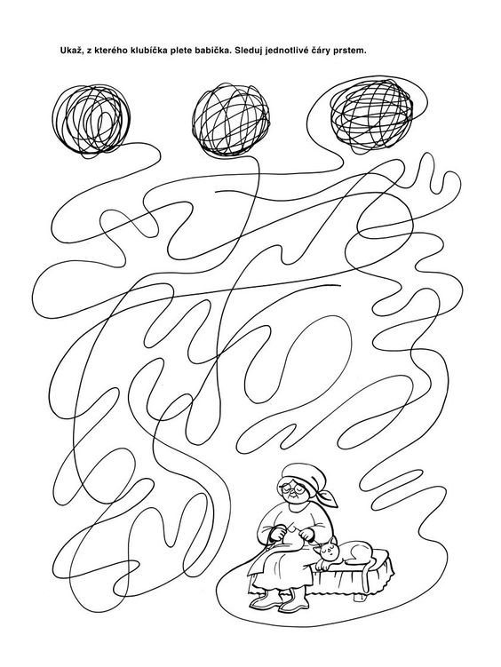
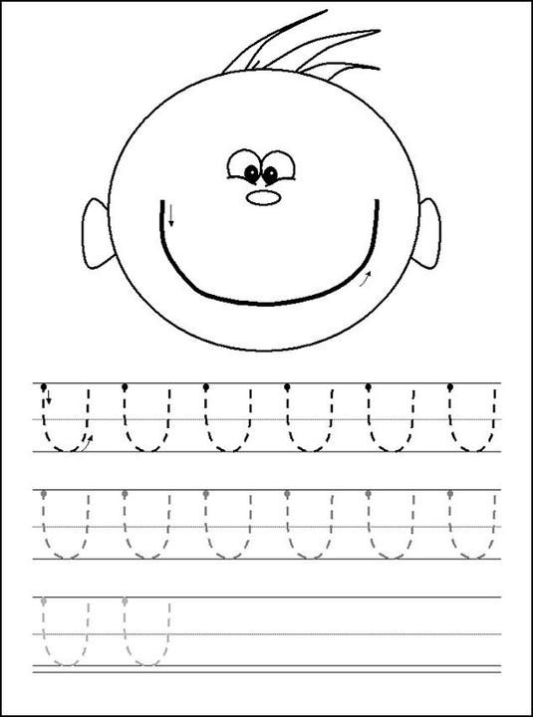

Červená, žlutá, zelená, pro podzim jak dělaná
21.-25.9. 2020 Bc. Moravcová Petra
PONDĚLÍ  21.9 | RH-Děti si hrají u stolečku a v herně dle svého výběru – u stolečku jim nabídneme: kreslení, modelínu, deskové hry, v herně: centra aktivit, stavebnice, kostky, drobné hračky  KK-Přivítání nového týdne, básnička „Dobré ráno“, zopakování dnů v týdnu (společně, individuálně). Povídání si o tom, kdo co dělal o víkendu, o počasí, a podobně.  PH-„Na Karkulku a vlka“ (Na kočku a myš)  HČ-Předčtení pohádky O červené Karkulce – rozbor, povídání si o pohádce, doplňující otázky (kniha Od podzimu do léta pohádka k nám přilétá),
ÚTERÝ  22.9 | RH-Hra dle fantazie dětí – tvorba z modelíny, kinetického písku, hra v herně s auty, v kuchyňce a podobně.  KK-Pozdravení se („Dobré ráno“), vyplnění přírodního kalendáře, opakování čísel (1-10) – přiřazování, počítání věcí ve třídě, opakování prostorové orientace  PH-„Židličkovaná“  HČ-Zapouštění vodových barev – po zaschnutí nakreslení tuší květiny (motivace – ty, které sbírala Karkulka babičce)  - Během dne: opakování – čísla, prostorová orientace, písmenka  - Dopravní hřiště
STŘEDA  23.9 | RH-Děti prováděly spontánní činnosti u stolečku i v herně (předškoláci-opisování písmen, přiřazování barev) v herně – hra s auty, plyšáky  KK-Opakování začátečních písmen u slov + vytleskávání, povídání si o podzime, hlavní znaky podzimu (barvy, listy, činnosti, ovoce)  PH-X  HČ-Dramatizace pohádky „O červené Karkulce“, povídání si o pravidlech v divadle (jak se správně obléknout, jak se chováme v prostorech divadla a při představení) Děti jako herci – hrací čepičky
ČTVRTEK  24.9 | RH-Volná hra dětí u stolečků i v herně. Skládání korálků do tabulky, střihání a modelování, hra na rodinu.  KK-Přivítání nového dne básničkou, zopakování dnů v týdnu, připomenutí třídních pravidel.  PH-„Na sochy“, vydýchání.  HČ-Tělocvik –dvě skupiny – slalom mezi kužely, žabáci, skok snožmo, skok na jedná noze, vydýchání  - Předmatematické dovednosti – skládání kaštanů a víček na předepsané číslo
PÁTEK  25.9 | RH-Děti si hrály v herně v centrech aktivit, u stolečků skládaly puzzle, používaly magnetickou tabulku a podobně.  KK-Procvičování dnů v týdnu (včera, dnes, zítra) ,…  PH-Na přání dětí „Na sochy“ a poté „Na včeličky“  HČ-Nácvik nové písně „Pusa pro maminku“. Motivace-návaznost na Červenou Karkulku. Opakování různých písní, které děti už znají. Vytleskávání rytmu, slabik…

Př. napište na papír A4 číslovky od 1-10, nechte děti skládat víčka, korálky, kaštany, co máte doma viz. obrázek.
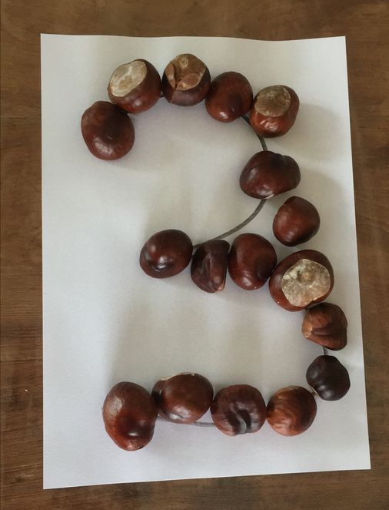

Vlaštovky na cestách
28.-2.10 Bc. Moravcová Petra
PONDĚLÍ  28.9 | RH-X  KK-X  PH-X  HČ-X
ÚTERÝ  29.9 | RH-Děti si hrají v herně i u stolečku, kde rozvíjejí svoji fantazii, jemnou a hrubou motoriku, rozumovou stránku osobnosti a postřeh.  KK-Přivítání dne básničkou. Povídání si o vlaštovkách, jak vypadají, čím se živí, kde bydlí, proč odlétají. Seznámení a motivace-pohybová hra  PH-„Hnízdo“ – dva kruhy (dvě skupiny), děti se snaží dostat co nejvíce víček do kruhu, tým co má více víček vyhrává – stavba hnízda jako vlaštovka  HČ-Rozdělíme děti na 3 skupiny: 1) malování vlaštovky pomocí prstových barev, 2) grafomotorický list, 3) hra v herně  - Logo chvilka (cvičení s jazykem – ústní gymnastika a podobně)
STŘEDA  30.9 | RH-Děti si u stolečku staví puzzle, hrají si s modelínou. V herně staví z lega, z magnetické stavebnice a s panenky a auty.  KK-Opakování dnů v týdnu (včera, dnes, zítra), jaký máme měsíc a roční období, povídání si o tom, co jsme dělali včera, přiřazování ovoce, které patří k létu a které k podzimu – rozumovka)  PH-Děti běhají do kruhu, skok po jedné noze, snožmo, chůze po špičkách, předvádění zvířátek (medvěd, ježek, myš a podobně) za doprovodu hudby  HČ-Výroba vlaštovky (obkreslení na bílou čtvrtku, vybarvení voskovkou, vystřihnutí, přidělání vlascem k hnízdu – hnízdo – vytvoříme z clonítka na světlo)
ČTVRTEK  1.10 | RH-Volná hra dětí v herně i u stolečku – skládání puzzlů, omalovánky, kinetický písek, střelba na terč z dětského luku, skládání kostek a lega.  KK-Básnička „Dobré ráno“, povídání si o ptácích, které u nás žijí (s použitím obrázků), Kimovka – poznávání předmětů pomocí hmatu. Opakování prostorové orientace.  PH-„Na vlaštovky“ – modifikace Škatulata batulata  HČ-Tělocvik – opičí dráha (lavička, tunel, skoky přes překážky, chůze po švihadle či laně) Vydýchání – cvičení s padákem.
PÁTEK  2.10 | RH-Děti si hrají spontánně v koutcích aktivit. Hra na lékaře, na rodinu, na obchod. U stolečku si děti procvičují jemnou motoriku s modelínou a kinetickým pískem. Skládají puzzle a přiřazují písmena a barvy.  KK-Zopakování dnů v týdnu, počítání předmětů kolem nás, vymýšlení slov na jedno stejné začáteční písmeno, rekapitulace celého týdne (o čem jsme se bavili, co jsme se naučili, co jsme vyrobili a podobně)  PH-Hra na přání dětí (každý pátek – za odměnu)  HČ-Hudebka-rozezpívání, hra na hudební nástroje, opakování starých písní, naučení nové písně – „Vlaštovičko leť“

Vlaštovičko leť, už je na tě čas,
listí žloutne, poletuje,
po strništích vítr duje,
bude brzy mráz.
https://www.youtube.com/watch?v=STO3papQ8QI

